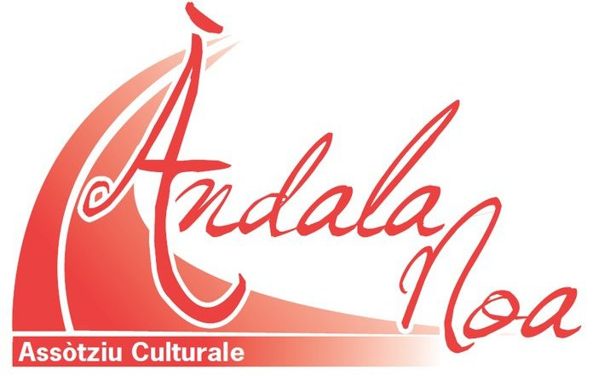
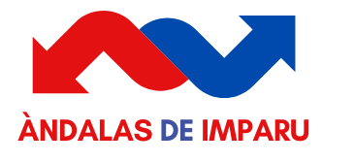

MODULO DI ISCRIZIONE AL CORSO DI INGLESE DI LIVELLO A2 PER ADULTI

DA CONSEGNARE IN BIBLIOTECA ENTRO E NON OLTRE IL GIORNO 17/03/2023

...l… sottoscritt… …………………………………………… nat… il ………………… a ………………………………. (…….)

residente a …………………….…………………. (……..) in via/corso/…………………...…………………………… n………

numero di telefono cellulare attivo …………………………………………………………………………………………………

indirizzo di posta elettronica ……………………………………………………...@……………………………...………………

a) Chiede di poter frequentare il corso di lingua inglese di livello A2 per adulti, che si terrà a Mara, presso la Biblioteca comunale “Grazia Deledda”;
b) Dichiara di essere a conoscenza che i dati saranno trattati ai sensi del Regolamento (UE) n. 2016/679 (cosiddetto “GDPR”). L’informativa completa relativa al trattamento dei dati personali è consultabile sul sito istituzionale dell’Associazione, raggiungibile al seguente indirizzo: www.andalanoa.it;
c) Dichiara di aver preso visione dell'avviso e delle linee guida per la partecipazione alle attività;
d) Dichiara di sollevare l'Associazione culturale “Àndala noa” da qualsiasi responsabilità per eventuali incidenti a carico di persone o cose.

Data ………………………. Firma ……………………………………………………….

